Саамский разлом (Хибины) – аномальный характер современных деформаций

Козырев А.А. ¹, Каспарьян Э.В. ¹, Жиров Д.В. ², Смагина Ю.Г. ¹
¹ Горный институт КНЦ РАН, kasp@goi.kolasc.net.ru
² Геологический институт КНЦ РАН, Апатиты; zhirov@geoksc.apatity.ru

Хибинский массив является крупнейшим щелочным массивом центрального типа в мире и одновременно с этим уникальным, по запасам и качеству сырья, сырьевым источником фосфора, титана, высокоглиноземистых минералов и редких элементов. Более 75 лет эксплуатируются многочисленные апатит-нефелиновые месторождения мирового класса по запасам (0.1-1 миллиарда т P₂O₅) [1,2].
В результате проведения горных работ с момента начала разработок перемещено более 1 миллиарда кубических метров горных пород, а сами рудники, как подземные, так и карьеры настолько сблизились между собой, что образуют практически непрерывное геомеханическое пространство на протяжении более 20 км (рис. 1).
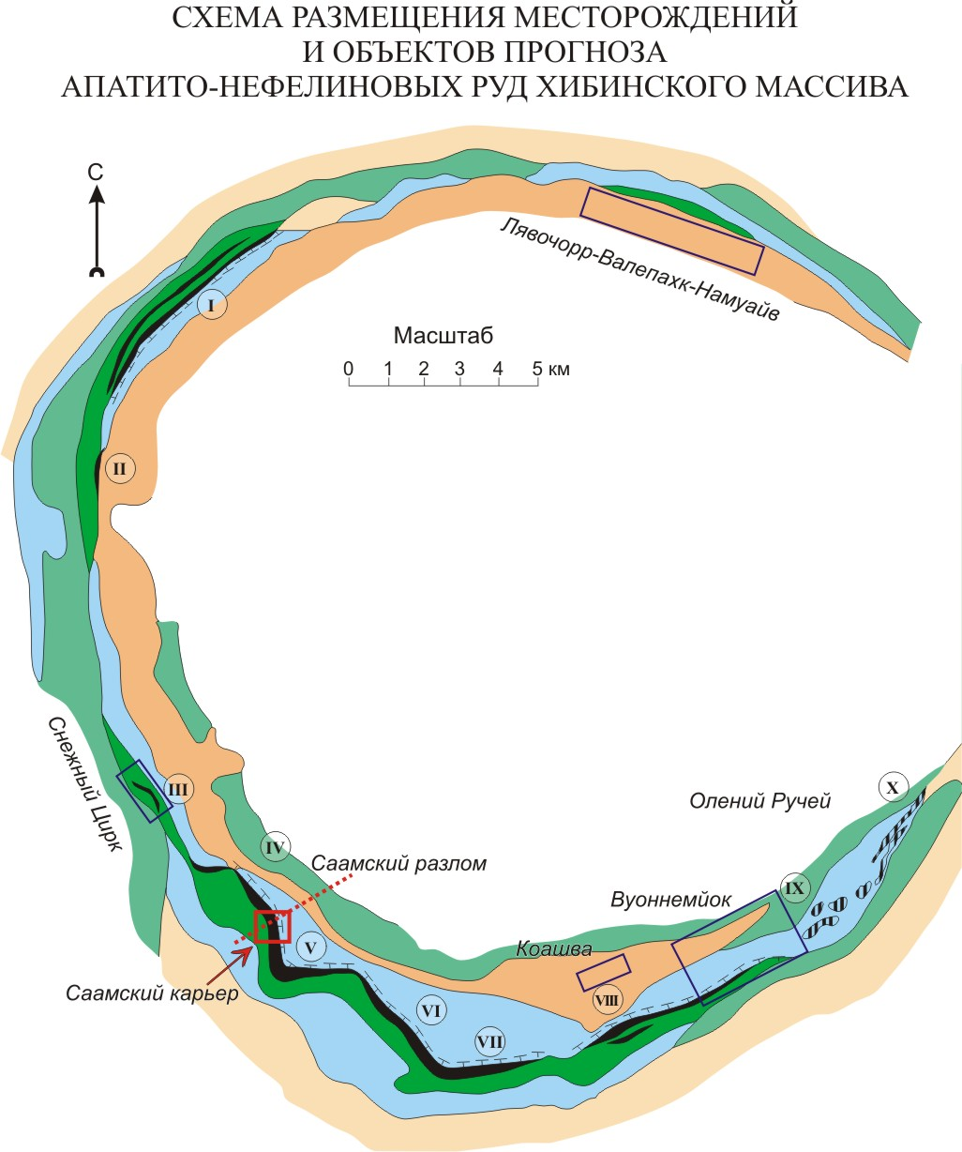
Рисунок 1. Схема расположения апатито-нефелиновых месторождений.
Вся горная инфраструктура, а также обогатительные фабрики, энергетические и транспортные объекты находятся в сложном функциональном и экологическом взаимодействии между собой и окружающей природой и образуют единую крупную природно-техническую систему «Хибины». При этом по мере развития горного производства наблюдается постоянное усиление техногенных воздействий на окружающую среду, что проявляется, прежде всего, в дифференцированных подвижках отдельных структурных блоков, повышении уровня напряженности некоторых из них, формировании на дневной поверхности больших зон обрушения, трещин отрыва, повышении общего уровня сейсмичности, реализации крупных горных и горно-тектонических ударов, возникновении техногенных землетрясений. При этом наиболее мощные динамические явления приурочены, как правило, к зонам наибольшей активности горных работ.
На наиболее проблемных участках природно-технической системы организован мониторинг современных дифференцированных движений структурных блоков с целью контроля их геомеханического состояния и прогноза динамических проявлений горного давления. На одном из таких участков – на Саамском карьере месторождения Кукисвумчорр по результатам многолетней серии наблюдений выявлен аномальный, или даже парадоксальный характер современных дифференцированных движений по крупной тектонической структуре – Саамскому разлому.
Саамский карьер пересечен одноименным вертикальным разломом, который является радиальным по отношению к массиву и простирается вкрест структуры месторождения. Он представляет собой неоднородную зону дробления, катаклаза и милонитизации мощностью в пределах карьера от нескольких до 136 м, внутри которой находятся многочисленные блоки, линзы и грубообломочные куски окисленных (шпреуштейнезированных) вмещающих горных пород. По падению разлом прослежен в карьере и в подземных выработках Кировского рудника более чем на 200 м. Пликативных структур, а также явных проявлений реологии внутри зоны разлома не отмечено.
В 1990 г. Горным институтом КНЦ РАН и ОАО «Апатит» в подземных выработках Кировского рудника на горизонте +252 м был заложен первый нивелирный полигон из 47 пунктов (к настоящему времени доступны 38 реперов) и с 1991 г. начаты регулярные нивелирные наблюдения. С 1998 г. начаты измерения на нивелирном полигоне гор.+172 м, состоящем из 39 пунктов. К концу 2006 года выполнено 54 цикла на гор.+252 м и 34 цикла измерений на гор.+172 м. Частота проведения наблюдений составляла от 14 до 393 дней.
Поскольку нивелирные наблюдения обеспечивают измерение перемещений только в вертикальном направлении, для получения более полной картины изменения состояния контролируемого массива пород, начиная с 1995 г., нивелирные полигоны были дополнены светодальномерным полигоном в Саамском карьере (7 циклов наблюдений по 3-5 пунктам до 2003 г).
Кроме того, в 2003 г. на гор.+252 м непосредственно в районе Саамского разлома был заложен подземный светодальномерный полигон из 6 пунктов (15 циклов наблюдений). Выбор места заложения полигона определен по результатам нивелирных наблюдений на участке самого активного деформирования массива пород. Общая схема измерительных полигонов представлена на рисунке 2.
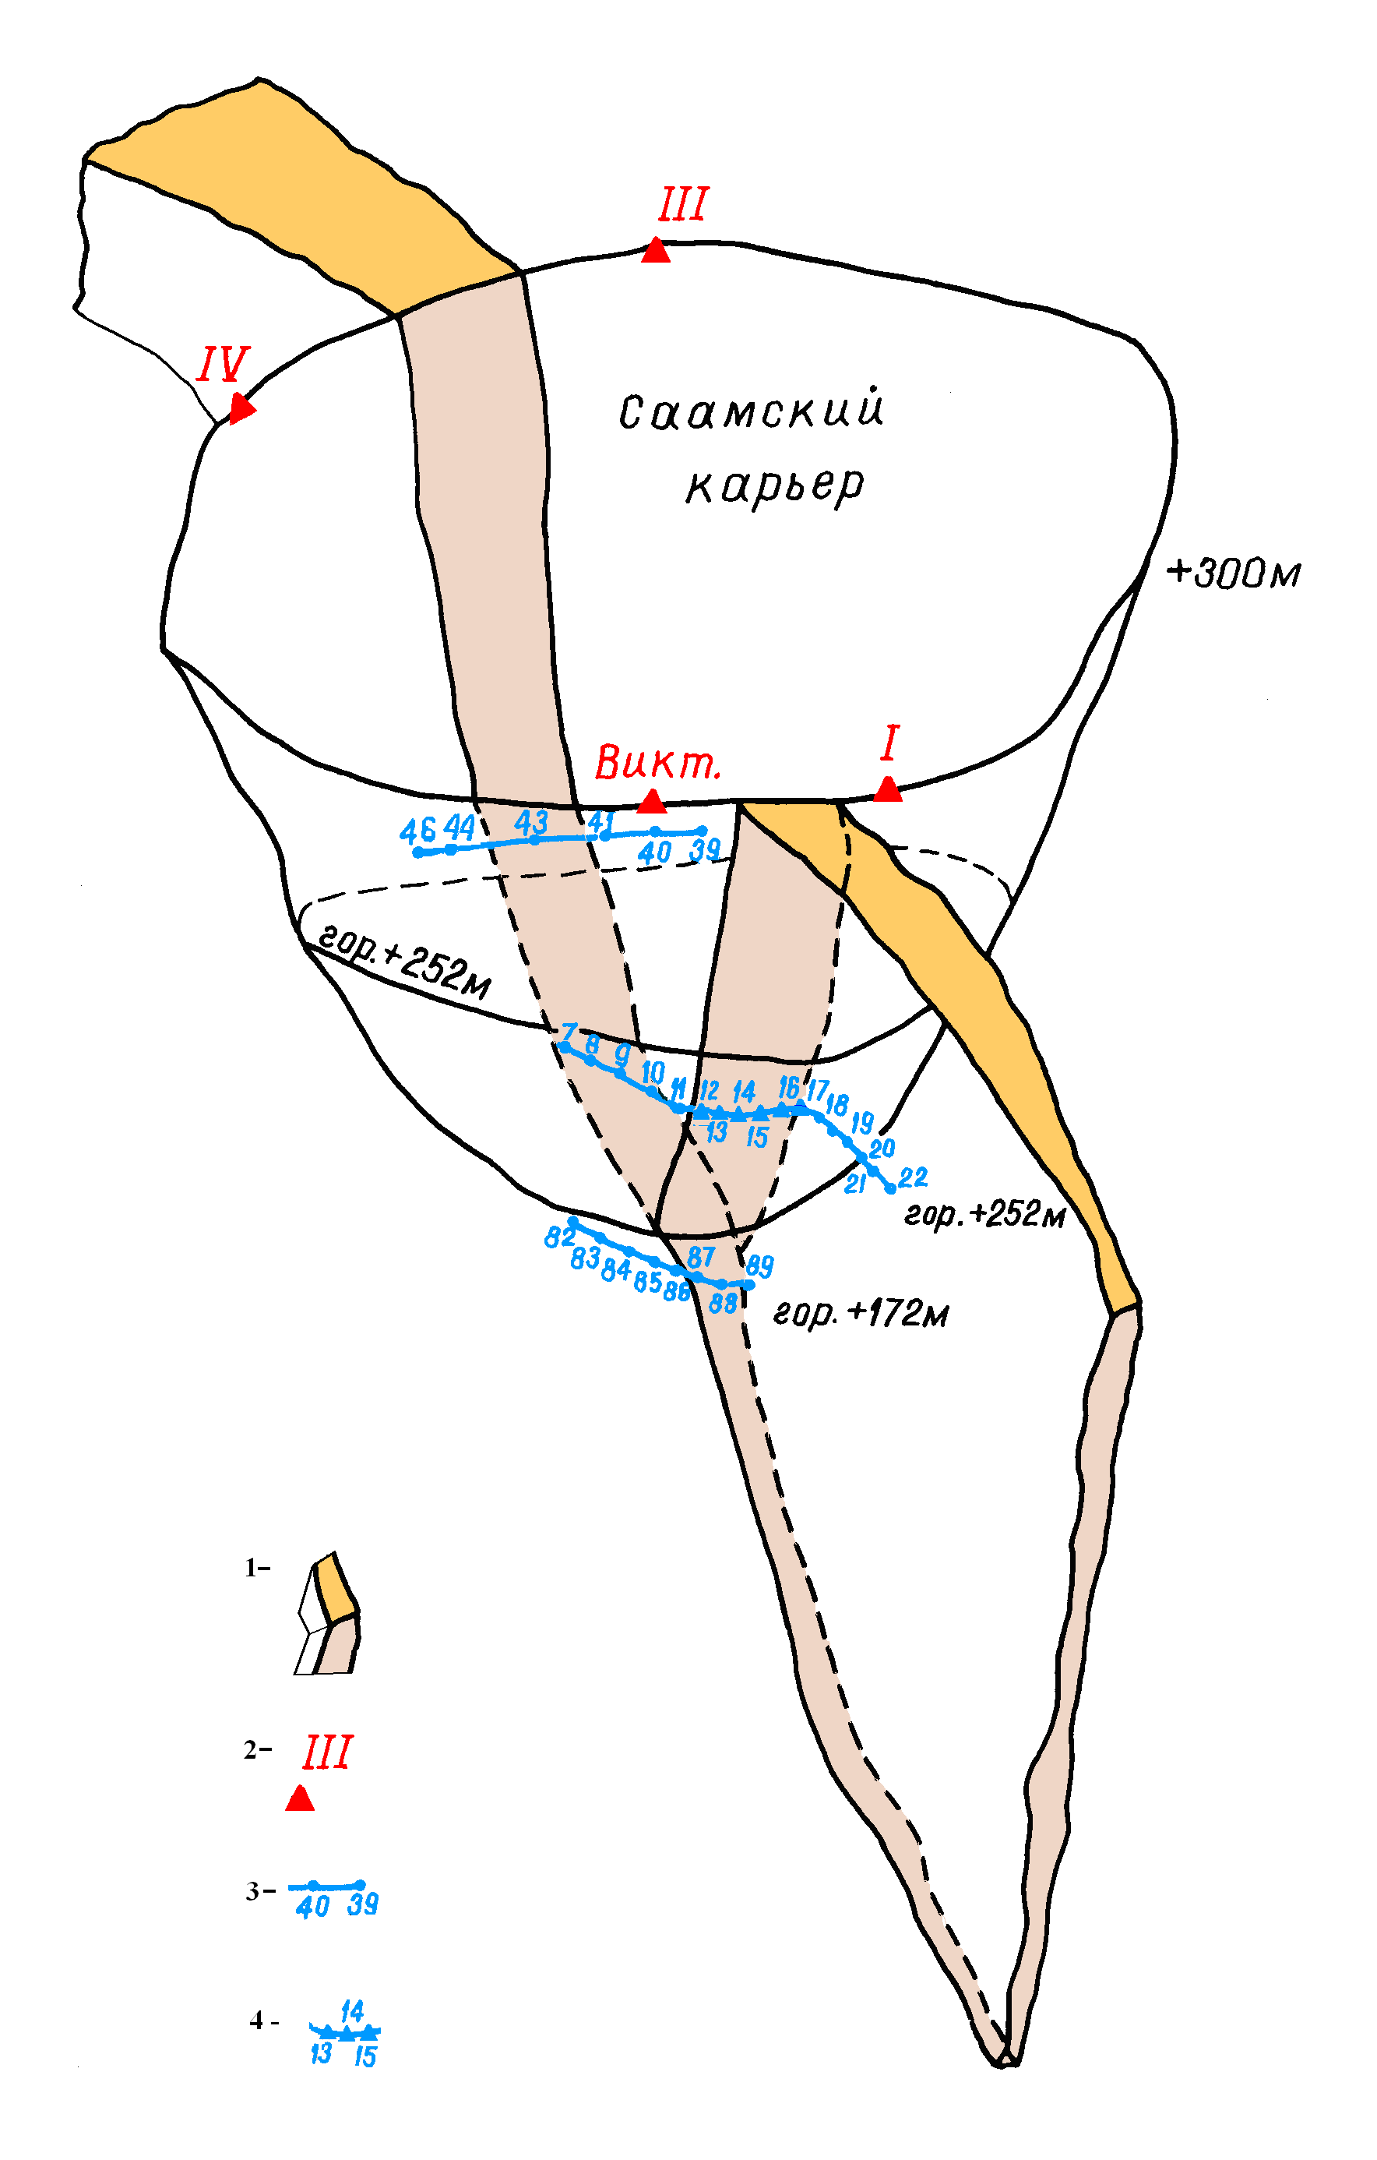 | Рисунок 2. – Общая схема расположения нивелирных и светодальномерных полигонов в районе Саамского разлома (Кировский рудник, ОАО «Апатит»).  1 –Саамский разлом; 2 – пункты наземного светодальномерного полигона в Саамском карьере; 3 – пункты подземных нивелирных полигонов непосредственно в районе Саамского разлома; 4 - пункты подземного светодальномерного полигона на гор.+252 м.
Определения вертикальных смещений реперов выполнялось методом высокоточных повторных нивелирований, практически соответствующих наблюдениям на государственных сетях II класса. Отличия заключались в более жестких требованиях к расхождениям превышений в прямом и обратном направлениях и невозможности выполнения требования о прохождении визирного луча не ближе 1 м от поверхности выработки. Предельная величина невязки при наблюдениях принималась равной ±3 мм $\sqrt{L}$ (L – расстояние в км).
Обработка наблюдений нивелирных измерений заключалась в вычислении превышений реперов, которые затем обрабатывались с помощью электронных таблиц. Это позволяло выполнять весь комплекс камеральной обработки на компьютере и представлять результаты в виде ведомостей относительных отметок и графиков относительных смещений реперов или их производных, например, скоростей смещений реперов по всему полигону в целом или для любого отдельно взятого репера на любой момент времени.
На светодальномерных полигонах расстояния между пунктами измерялись с помощью лазерного светодальномера «Мекометр-5000» (МЕ - 5000) производства швейцарской фирмы «Керн», который специально предназначен для высокоточных геодезических линейных измерений в диапазоне от 20 м до 8000 м. Процесс измерения расстояний и регистрации получаемых данных полностью автоматизирован.
На основании многолетнего опыта выполнения подобных измерений в условиях различных горнорудных предприятий и сооружений [3] разработана методика высокоточных измерений длин линий, а также разработана компьютерная программа по обработке и хранению данных измерений. При этом в качестве основной методики наблюдений принято измерение каждой линии тремя приемами, состоящими из четырех отсчетов. По каждому приему осуществлялся контроль результатов измерений: если отсчеты между наибольшим и наименьшим значениями отличаются менее чем на 1 мм / км, то измерения считаются качественными. При этом на местах установки прибора и отражателя на момент проведения наблюдений фиксируются метеорологические параметры: температура, влажность воздуха и давление, которые учитываются при камеральной обработке в виде поправок в измеренное расстояние.
На дисплее прибора высвечивается измеренное расстояние в метрах с точностью до четвертого знака после запятой, относящееся к нормальной атмосфере (15ºС, 760 мм рт.ст.) Обработка результатов наблюдений заключается в вычислении поправок на реальные атмосферные условия, которые вычисляются по формуле Оуэнса, рекомендованной в инструкции к инструменту. Формула справедлива в диапазоне температур от - 23ºС до + 47ºС и при давлении от 0 ГПа до 4050 ГПа (3000 мм рт.ст.). Для определения поправок разработан специальный алгоритм вычисления.
В октябре 2006 года была выполнена тарировка светодальномера на образцовом базисе Центрального научно-исследовательского института геодезии и картографии (г. Москва) и выведена абсолютная величина среднеквадратической погрешности наблюдений, которая находится в пределах (+0,38 мм + 0,68⋅10⁻⁶ D), где D– измеряемое расстояние в км.
По результатам многолетних наблюдений выявлено устойчивое воздымание внутренней зоны разлома по отношению к вмещающему массиву пород при незначительных знакопеременных флуктуациях. Следует отметить, что вертикальные смещения реперов (рис. 3) и соответственно скорость поднятия увеличиваются по мере приближения к зоне разлома. При этом максимальные значения дифференцированных смещений отмечены в центральной зоне разлома и зоне массива пород, непосредственно примыкающей к крыльям разлома (рис. 4). Показательно, что дифференциация относительных смещений наблюдается не только в поперечных сечениях, но также и продольно, вдоль разлома (рис. 5).
На фоне общей тенденции поднятий реперов в контролируемой области массива пород наблюдаются знакопеременные флуктуации смещений и их скоростей в анализируемом временном ряду, которые намного превышают погрешности измерений, что соответствует

а) | б)

Рисунок 3. – Графики смещений реперов нивелирных полигонов Кировского рудника от базисного цикла: а). гор.+252 м; б). горп.+172 м.
(красным цветом выделены реперы, находящиеся в зоне разлома)
общим представлениям о закономерностях деформирования массивов скальных пород. Накопленное за период наблюдений (1991 – 2006 гг.) относительное вертикальное перемещение внутренней части разлома составило + 8 мм для западного профиля (вкрест разлома) и более + 14 мм для восточного. По этим результатам впервые удалось определить кинематические параметры Саамского разлома, в частности, скорости смещений (поднятий) материала-заполнения, которые оказались весьма стабильными и равными соответственно для восточной и западной ветвей полигона 0.04 и 0.06 мм/мес. или, 0.48 и 0.72 мм/год.
а) б)
Рисунок 4. Изменения превышений между реперами подземного нивелирного полигона в районе Саамского разлома на гор.+252 м Кировского рудника ОАО «Апатит» за период 1991-2006г.г.
а – восточная ветвь полигона; б – западная ветвь полигона.

При этом необходимо особо подчеркнуть, что эти скорости являются относительными и характеризуют поднятия материала-заполнения разлома относительно вмещающих пород.
В то же время светодальномерные измерения не выявили сколь - либо существенных смещений закономерного характера между реперами в горизонтальном направлении (рис. 6). Также не обнаружено заметных вертикальных смещений краев (крыльев) разлома друг относительно друга.
Поднятия материала-заполнения разлома зафиксированы и на полигоне гор. +172 м (рис.7). Здесь скорости поднятий также достаточно стабильны и составляют 0.02 мм/мес. или 0.24 мм/год. Меньшая величина скорости может быть обусловлена меньшим влиянием горных работ на данном горизонте в непосредственной близости от разлома.
По-видимому, такой парадоксальный механизм не может быть объяснен ни только действием значительных тектонических напряжений, главный тензор которых в пределах Хибинского массива имеет субгоризонтальное положение, ни только техногенными воздействиями.

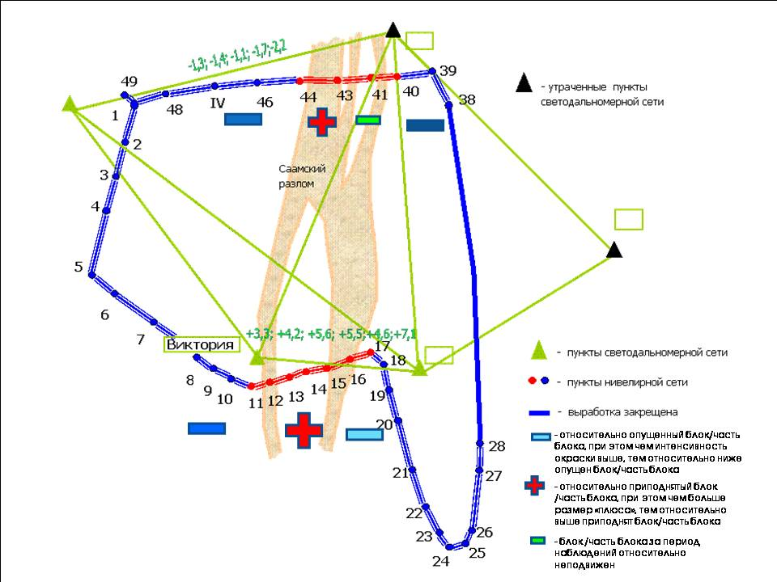
Рисунок 5. Характер дифференциации относительных смещений в пределах сети наблюдений на гор.+252 м Кировского рудника ОАО «Апатит»

Рисунок 6. Горизонтальные смещения реперов от базисного цикла на подземном светодальномерном полигоне гор.+252 м.
Рисунок 7. Изменения превышений между реперами подземного нивелирного полигона в районе Саамского разлома на гор.+172 м Кировского рудника ОАО «Апатит» за период 1998-2006 гг.
1 – значения превышений по результатам нивелирования в отдельных циклах наблюдений;
2 – средняя линия, построенная по принципу наименьших квадратов отклонений.

Исходя из этого, в качестве рабочей гипотезы принята модель выдавливания разрушенных пород за счет поступательных взбросо-надвиговых движений в направлении, продольном по отношению к плоскости разлома, с последующим перераспределением напряжений в зоне разлома и окружающем массиве пород. Реализация неодновременных динамических явлений в массиве пород со стороны разных крыльев разлома обуславливает неравномерное и неоднородное перемещение (в т.ч. по вертикальной составляющей) грубообломочных линзовидно-клиновидных кусков и блоков пород с общей для центральной части разлома тенденцией воздымания при кратковременных знакопеременных флуктуациях. Такой сложный характер деформаций массива пород в районе Саамского разлома, скорее всего, вызван воздействием высоких субгоризонтальных напряжений и одновременным влиянием техногенных факторов, в частности неравномерности отработки участков месторождений на Кировском и Юкспорском флангах рудника (рис. 8).
Изучение этого явления продолжается. Для его интерпретации в настоящее время привлекаются методы реконструкции тектонических движений на основе анализа последовательности и кинематики упруго-хрупких деформаций массивов пород Саамского и других карьеров Хибин, а также натурных измерений напряженно-деформированного состояния.
Исследования выполнены при поддержке гранта РФФИ № 07-05-13579-офи_ц.

a)
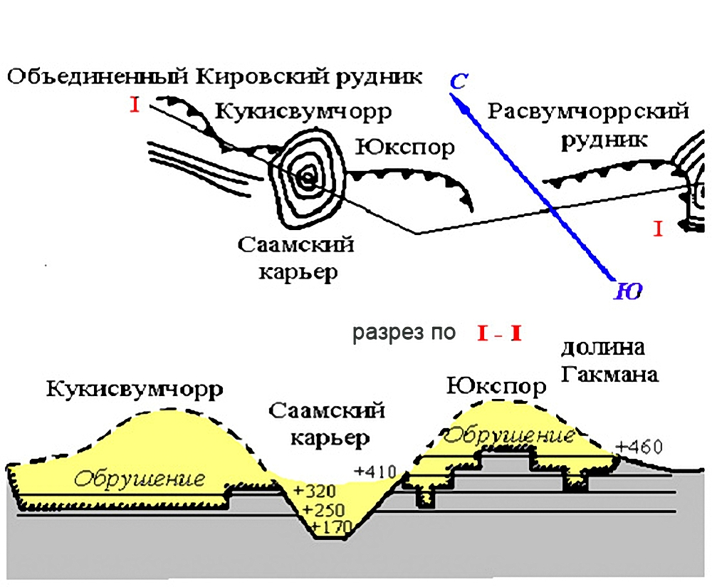
б)
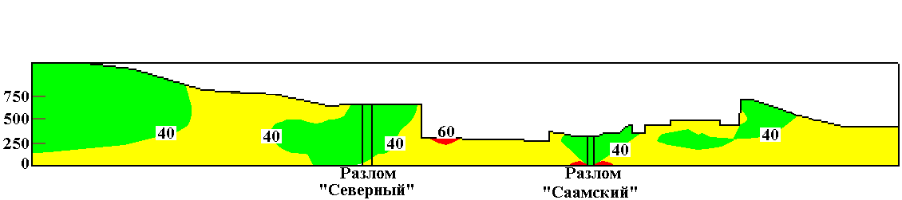
Рисунок 8. Схема открытых и подземных горных работ на Хибинских апатитовых рудниках:
а) Соотношение отработанных объемов месторождений в окрестностях Саамского карьера (Саамского разлома).
б) Распределение максимальных горизонтальных напряжений в массиве пород (район Саамского и Северного разломов).

ЛИТЕРАТУРА
- Каменев Е.А. Поиски, разведка и геолого-промышленная оценка апатитовых месторождений хибинского типа (методическое руководство). - Л.: Недра, 1989. - 190 с.
- Геология рудных районов Мурманской области. / Пожиленко В.И., Гавриленко Б.В., Жиров Д.В. и Жабин С.В. / Под ред. Митрофанова Ф.П. и Бичука Н.И. -Апатиты: Изд. КНЦ РАН, 2002. -359 с.
- Опыт применения высокоточных геодезических наблюдений для контроля деформационных процессов в массиве горных пород при крупномасштабных техногенных воздействиях //А.А. Козырев, Э.В. Каспарьян, В.А. Мальцев, В.В. Рыбин, Е.Э. Каспарьян, Л.С. Каткова. Зап. С.-Петербург. гос. горн. института, 2001, № 146 – С. 9-18.
- Сейсмичность при горных работах. / Коллектив авторов, под. ред. Мельникова Н.Н. - Изд. КНЦ РАН, 2002. -325 с.

